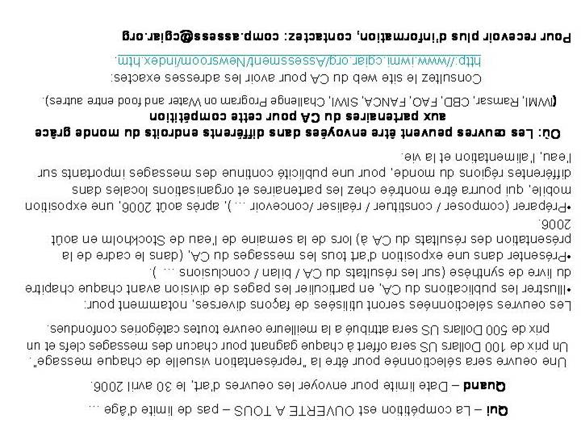

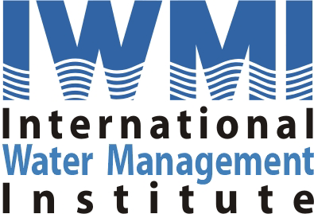







Communiquer sans mots pour parler d’eau & d’agriculture à travers une
COMPETITION MONDIALE d'ART :
Utiliser l'art pour representer nos messages sur l' eau et la vie
Pourquoi- Le programme de synthèse mondiale sur la gestion de l’eau en agriculture (le CA) évalue de façon critique les bénéfices, les coûts et les impacts des 50 dernières années de développement des ressources en eau pour l’agriculture. Il analyse les enjeux auxquels les communautés doivent faire face maintenant et les solutions qu’elles ont élaborées. Les résultats aideront les acteurs à prendre des décisions de gestion et à faire de meilleurs investissements dans le secteur de l’eau et l’agriculture, et ce dans un futur proche mais aussi dans les 50 prochaines années. Aujourd’hui, le CA souhaite communiquer ses messages à un public large de façon innovante – avec l’art.

Quoi- Nous invitons à envoyer des oeuvres d’art qui sont bidimensionnelle, ou de format plat mais il n’y a pas de restriction sur le style artistique (dessin, imprimé, peinture, tissu, dessin humoristique, etc.). L’oeuvre doit illustrer l’un des 18 messages (voir la page intérieure pour les messages)…

Plus de détails à l’arrière de ce pamphlet ……

Chaque oeuvre devra être créée sur la base de l’un des messages du CA, qui sont:
- L’eau pour l’alimentation, l’eau pour la vie: Une bonne gestion de l’eau en agriculture est nécessaire pour un environnement sain et pour contribuer à une bonne santé et de meilleurs revenus.

- Education, renforcement des capacités et connaissances partagées sont trois piliers fondamentaux pour aller vers une meilleure gestion de l’eau en agriculture.

- Pensez à la quantité d’eau qu’il faut pour produire votre nourriture. C’est la demande alimentaire qui détermine la demande en eau – plus de nourriture pour plus de monde, demande plus d’eau. Les choix alimentaires, et le lieu et les méthodes de production ont une répercussion ont une répercussion énorme sur les ressources en eau, et d’ autant plus dans un contexte climatique en changement.

- L’eau pour les fermes pour lutter contre la pauvreté. L’accès à l’eau pour les cultures, les animaux et les poissons est un ingrédient efficace pour lutter contre la pauvreté rurale. Les technologies à faible coût utilisables à petite échelle peuvent améliorer les conditions de vie et la sécurité alimentaire. Ces technologies comprennent les systèmes de goutte à goutte à faible coût, les pompes à pédale, la collecte des eaux de ruissellement… Mais les technologies ne suffisent pas sans investir sur les hommes et femmes et leurs organisations.

- Nombreux sont les acteurs qui ont un intérêt pour l’eau en agriculture ou pour la vie à défendre. Ces nombreux groupes d’intérêt doivent être bien informés pour négocier des accords de répartition. Des approches institutionnelles originales doivent être imaginées pour mettre en oeuvre les décisions.

- L’agriculture peut contribuer à garder des écosystèmes sains. Pour produire aliments et fibres, l’agriculture a conduit à la destruction d’écosystèmes naturels dans le passé mais cela peut être évité. Les systèmes agro- écologiques peuvent réussir à atteindre l’objectif de production alimentaire tout en améliorant la qualité de vie et en maintenant un environnement sain.

- Produire plus d’aliments avec moins d’eau. Avec une gestion prudente et des méthodes qui ont fait leur preuve, il est possible d’obtenir plus de plantes et plus de revenus et de laisser de l’eau à d’autres usages. Si les améliorations sont efficacement ciblées, les pauvres peuvent être les bénéficiaires des gains accrus de productivité de l’eau.

- Libérer le potentiel de l’agriculture pluviale. La collecte des eaux de ruissellement au niveau de la ferme, l’irrigation de supplément, la gestion sol-culture et les améliorations génétiques peuvent faire exploser la productivité des zones agricoles pauvres en zone aride.
- Ré-inventer l’irrigation: l’irrigation doit s’améliorer pour produire plus de nourriture tout en gardant un environnement sain. L’époque de croissance galopante de l’irrigation est terminée : la tâche principale aujourd’hui est d’adapter les systèmes irrigués d’ hier aux besoin de demain.
- Boum ou catastrophe pour les eaux souterraines? Le boum des eaux souterraines prélevées par des forages toujours plus profonds a apporté des bénéfices majeurs aux petits agriculteurs. Mais dans certains pays, le boum pourrait se transformer en catastrophe. Des puits à sec pourraient être le paysage futur si les eaux souterraines ne sont pas gérées de façon responsable.

- Nourrir les villes avec des eaux usées – produire plus d’aliments et gaspiller moins d’eau. Les déchets d’une personne sont la richesse de la suivante – utilisez les eaux usées de manière productive et soyez plus prudents avec les risques pour la santé.

- La pêche en eaux douces fournit des emplois à des millions de pauvres à travers le monde et en nourrissent encore davantage. Mais cette importante ressource n’est pas bien gérée. Les gouvernements et entrepreneurs doivent faire mieux et penser à combien d’eau est vraiment nécessaire pour les pêches et prendre les mesures adéquates pour en faire une réalité.

- L’élevage est l’une des clefs grâce à laquelle les pauvres ruraux peuvent échapper à la pauvreté. L’élevage a besoin d’eau mais quand il est mal contrôlé, il peut aussi contribuer à la dégradation et à la pollution des ressources en eau. Il y a une demande croissante en viande, et des conflits potentiels avec les autres usages. C’est pourquoi il est important de comprendre le lien – élevage-eau.

- Riz: nourrir des millions tout en garantissant des services environnementaux uniques. Les rizières sont par exemple le refuge d’une faune et flore variées ainsi qu’un pilier culturel de certaines communautés.

- Conserver les sols et protéger l’eau. Les systèmes agricoles familiaux peuvent prévenir l’érosion s’ils protègent les ressources en eau. La conservation des sols permet de conserver l’humidité des sols pour les plantes

- Des bassins hydrographiques sont exsangues. Dans certains bassins, les ressources en eau sont surexploitées, et les rivières atteignent à peine la mer. Les compétitions autour de l’eau s’aggravent avec la croissance de demandes désorganisées pour des usages multiples et ce de l’amont à l’aval. Dans ces cas, tout nouvel aménagement représente une perte pour d’autres usagers et pour l’environnement..

- Equité et genre sont deux sujets importants pour les projets sur l’eau ou l’agriculture! Pour aller vers la durabilité, il faut intégrer efficacement la diversité socioculturelle des communautés. Réussir à faire travailler ensemble hommes et femmes de différents groupes d’âge et de classes est le déclencheur du développement.

- Une gestion raisonnée des eaux pour la santé humaine. Les systèmes a usages multiples -des systèmes qui intègrent la gestion de l’eau pour les besoins domestiques, la production agricole, l’aquaculture, l’agroforesterie, l’élevage- sont efficaces pour réduire la pauvreté et améliorer l’hygiène.

